

Министерство образования и науки Республики Дагестан
МКУ «УОБР»
МКОУ «Чабанмахинская средняя общеобразовательная школа»
Буйнакский район, селение Чабанмахи.
chabanmahi _ school @ mail. Ru

ИНН – 0507004161, КПП – 050701001, ОГРН – 1050507000884

Очет о проведения мероприятий по ЦП общечеловеческие ценности за 4 квартал 2018г.
в МКОУ «ЧабанмахинскаяСОШ»

№ | Мероприятие | Сроки | Классы | Ответственные | Результат
1 | «Ценность - Доброта. Цитата: "Чем больше отдаёшь, тем больше имеешь» | 3-8 декабря | 1-11  (165) | Заместитель по ВР  Классные руководители  Предметники школы | 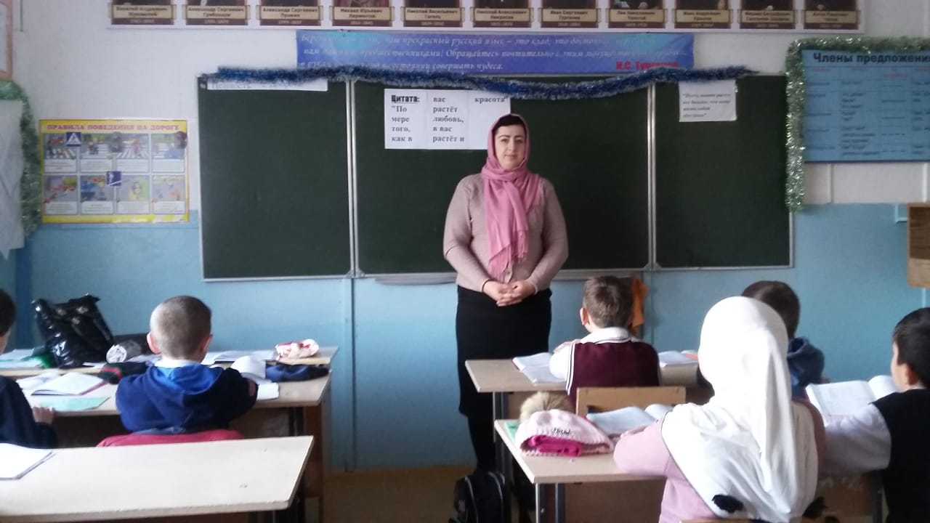  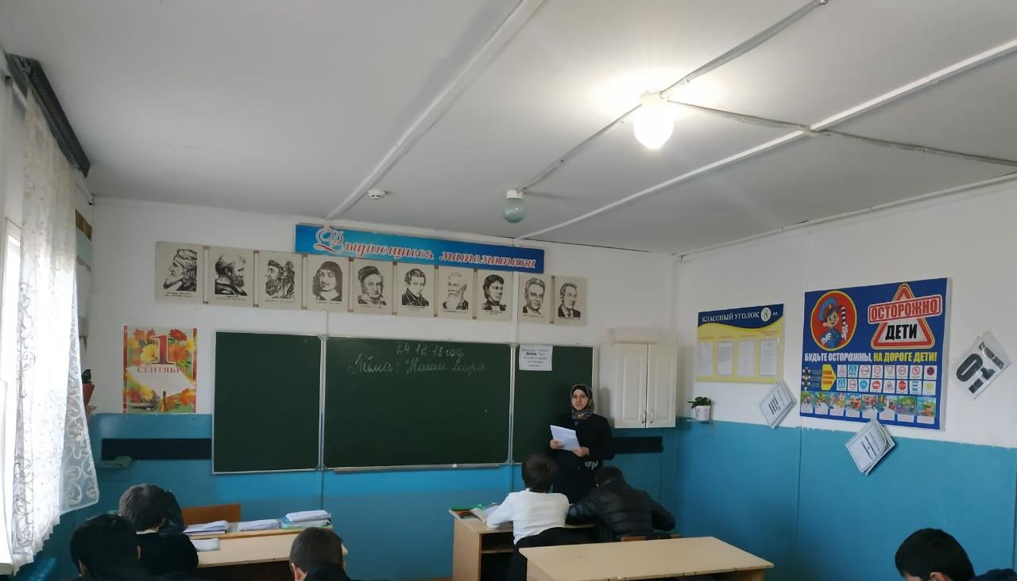
2 | Ценность - Умение делиться. Цитата: "По мере того, как в вас растёт любовь, в вас растёт и красота" | 17-22 декабря | 1-11  (165) | Заместитель по ВР  Классные руководители  Предметники школы | 